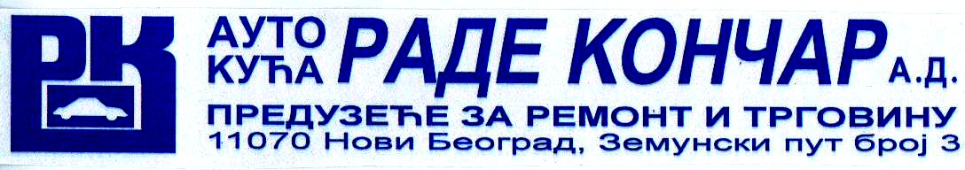
П И Б: 100 134 871 Матични број: 07418159 Поштански фах: 6
Тек.рн: SOCGEN BANK: 275-220013969-67, СРПСКА БАНКА: 295-1200328-59.
Телефон 011/2120-115; 011/3113-869.  централа: 011/2145-260; 011/2145-280; | Директор: 011/2139-523;  Телефакс: 011/2145-523; | e-post: akkoncar@gmail.com

Naš znak i broj__

Novi Beograd 10.03.2014 godine

U skladu sa članom 65. st. 2. Zakona o tržištu kapitala (“Sl. Glasnik RS” br. 31/2011), Akcionarsko društvo Auto kuće Rade Končar preduzeće za remont i trgovinu Novi Beograd, mat.br. 07418159 (u daljem tekstu: Društvo), oglašava:

IZVEŠTAJ O BITNOM DOGAĐAJU

(Izveštaj o neodržanoj redovnoj sednici Skupšitine akcionara Društva u sedištu Društva, Novi Beograd, Zemunski put 3, dana 07.03.2014. godine)

Redovna sednica Skupštine akcionara Društva nije održana na predlog predsednika skupštine.

Ovaj Izveštaj je objavljen na sajtu Brokersko-dilerskog društva Intercity broker a.d. Beograd i dostavjen je Beogradskoj berzi i Komisiji za hartije od vrednosti.

Predsednik Odbora direktora

Milovan Milojević

